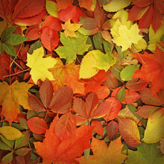

Сценарий
проведения осеннего бала
«Очей очарование».

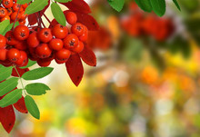
Сценарий проведения осеннего бала «Очей очарование».
1 ведущий: Добрый вечер, дорогие друзья! Настала прекрасная пора, которую мы именуем словами русского поэта А.С.Пушкина «очей очарованье»
2 ведущий: Вот уже несколько дней осень полноправной хозяйкой ступила на нашу землю. Как умело она рассыпала свое золото на деревья и нашему взору предстает красивейшая картина природы.
1 ведущий: Имя автора этой картины – осень!
2 ведущий: Мы начинаем «Бал осени!»
1. ведущий: Мы приглашаем веселье в наш уютный зал,
И всенародно объявляем открытым наш «Осенний бал!»
(Звучит фонограмма песни «Золотая осень»)
1 ведущий: Чтобы наш бал был веселым и увлекательным, давайте веселиться и улыбаться!
2 ведущий: Здесь не место хмурым лицам,
Пусть в осенний этот день танцевать и веселиться
Никому не будет лень!
1 вед. Танец в исполнении членов хореографического объединения «Грация».
2 ведущий: В нашей программе будет конкурс «Осенний музыкальный калейдоскоп» и оценить мастерство и талант участников нам поможет жюри.
1 вед. Разрешите представить вам членов жюри:
Председатель жюри- директор школы Акчардакова Р.М.
Члены жюри:
Кудюшева Найля Ахметшиновна - заместитель директора
по воспитательной работе.
Бахтеева Рямзия Диганшиновна- руководитель хореографического
объединения «Грация».
2 вед. Итак, начинаем конкурс «Осенний музыкальный калейдоскоп».
Номинации выступления учащихся:
- танец;
- песня;
- инсценировка.
1 вед. Критерии оценки выступления учащихся:
- подготовленность номера, чёткость выступления;
- композиция, рисунок танца;
- вокальные данные исполнителя.
Жюри будет оценивать выступления учащихся по 10 бальной системе.
Итоги подведут в конце выступления всех классов.

2 вед. Слово предоставляется 9-а классу.
1 вед. Слово предоставляется 10-а классу.
1 вед. Слово предоставляется 11-а, б классам.
Прежде чем жюри подведёт итоги, мы приглашаем выпускника 11-а класса нашей школы, студента Пензенского государственного университета Дебердеева Мухаммеда, который для нас подготовил музыкальный подарок.

2 вед. Слово для подведения итогов предоставляется жюри.

Награждение победителей.

Заместитель директора по ВР Кудюшева Н.А.

